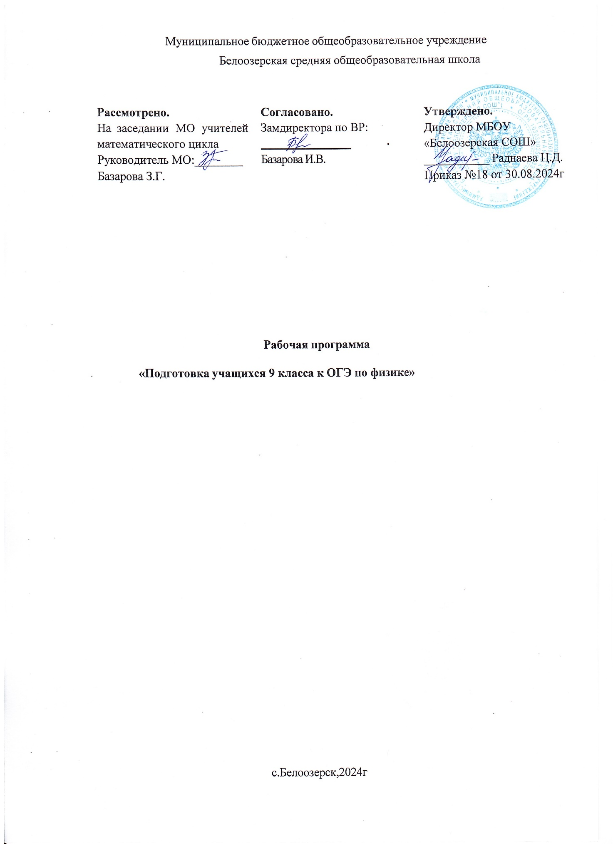

# Пояснительная записка

Рабочая программа дополнительных занятий «Подготовка к ОГЭ по физике», составлена и согласована с авторской программой 7,8,9 классов А.В.Перышкина, Е.М.Гутник, в соответствии с требованиями проведения государственного экзамена в 9 классе. Ведущая идея программы – показать единство природных процессов, общность законов, применимых к явлениям живой и неживой природы, подготовить учащихся к ОГЭ по физике.

1. Федеральный закон от 29 декабря 2012 г № 273-ФЗ «Об образовании в Российской Федерации»;
2. Федеральный государственный образовательный стандарт основного общего образования, утверждённый приказом Министерства просвещения Российской Федерации от 31 мая 2021г №287;
3. Федеральная образовательная программа основного общего образования, утвержденная приказом Министерства просвещения Российской Федерации от 18 мая 2023г №370;
4. Постановление Главного государственного санитарного врача РФ от 28 сентября 2020 № 28 «Об утверждении санитарных правил СП 2.4.3648-20 «Санитарно- эпидемиологические требования к организациям воспитания и обучения, отдыха и оздоровления детей и молодежи».
5. Постановление Главного государственного санитарного врача РФ от 28 января 2021г №2 «Об утверждении санитарных правил и норм СанПиН 1.2.3685-21 «Гигиенические нормативы и требования к обеспечению безопасности и (или) безвредности для человека факторов среды обитания»;
6. Приказ Министерства просвещения Российской Федерации от 22 марта 2021г №115 «Об утверждении Порядка организации и осуществления образовательной деятельности по основным общеобразовательным программам начального общего, основного общего и среднего общего образования».
7. Учебный план МБОУ «Белоозерская СОШ» на 2024-2025 учебный год.

Содержание экзаменационной работы рассчитано на выпускников 9 классов общеобразовательных учреждений, изучавших курс информатики, отвечающий обязательному минимуму содержания основного общего образования по информатике, по учебникам и учебно-методическим комплектам к ним, имеющим гриф Министерства образования Российской Федерации.

Экзаменационная работа охватывает основное содержание курса информатики, важнейшие его темы, наиболее значимый в них материал, однозначно трактуемый в большинстве преподаваемых в школе вариантов курса информатики и входящие в федеральный компонент государственного образовательного стандарта основного общего образования, утвержденного в 2004 г.

Содержание курса представляет самостоятельный модуль, изучаемый в режиме интенсива. Планирование рассчитано на аудиторные занятия в интенсивном режиме, при этом тренинговые занятия учащиеся проводят в режиме индивидуальных консультаций с преподавателем, и после каждого занятия предполагается самостоятельная отработка учащимися материалов по каждой теме курса в объеме временных рамок изучения темы. При необходимости возможны индивидуальные консультации с преподавателем в дистанционном режиме.

**Цель курса:**

Систематизация знаний и умений по курсу информатики и ИКТ и подготовка к государственной итоговой аттестации по информатике учащихся, освоивших основные общеобразовательные программы основного общего образования.

**Задачи курса:**

-выработать стратегию подготовки к сдаче экзамена по информатике;

-сформировать: представление о структуре и содержании контрольных измерительных материалов по предмету; назначении заданий различного типа (с выбором ответа, с кратким ответом, практическое задание);

-сформировать умения эффективно распределять время на выполнение заданий различных типов; развить интерес и положительную мотивацию изучения информатики.

Структура курса представляет собой набор логически законченных и содержательно взаимосвязанных тем, изучение которых обеспечивает системность и практическую направленность знаний и умений учащихся. Разнообразный дидактический материал дает возможность отбирать задания для учащихся различной степени подготовки. Занятия направлены на расширение и углубление базового курса. Содержание курса можно варьировать с учетом склонностей, интересов и уровня подготовленности учеников.

Основной тип занятий − практикум. Для наиболее успешного усвоения материала планируются индивидуальные формы работы и работа в малых группах, также, при самостоятельной работе возможны оперативные консультации учителя. Для текущего контроля учащимся предлагается набор заданий, принцип решения которых разбирается совместно с учителем, а основная часть заданий выполняется учащимся самостоятельно

Обучение по курсу сопровождается наличием у каждого обучаемого раздаточного материала с тестовыми заданиями в формате ГИА в бумажном и электронном виде.

Занятия проводятся в форме лекций и практических занятий по решению задач в формате ГИА. Продолжительность занятия 1 часа. Перед разбором задач сначала предлагается краткая теория по определенной теме и важные комментарии о том, на что в первую очередь надо обратить внимание, предлагается наиболее эффективный способ решения. В качестве домашнего задания учащимся предлагается самостоятельное решение задач по мере освоения тем курса.

Промежуточный контроль знаний осуществляется в форме выполнения контрольных работ, тестов в бумажном варианте и через Интернет в системе Конструктора сайтов.

В качестве итогового контроля учащимся предлагается выполнить одну из демонстрационных версий ГИА прошлых лет (части А и В) через Конструктор сайтов.

Рабочая программа рассчитана для обучающихся 9 классов. Занятия проводятся 1 учебный час в неделю, что составляет 34 часа в год.

1. **Содержание программы.**

**Раздел 1. «Контрольно-измерительные материалы ГИА по информатике»**

1.1. Основные подходы к разработке контрольных измерительных материалов ГИА по информатике.

        ГИА как форма независимой оценки уровня учебных достижений выпускников 9 класса.  Особенности проведения ГИА по информатике. Специфика тестовой формы контроля. Виды тестовых заданий. Структура и содержание КИМов по информатике. Основные термины ГИА.

**Раздел 2 «Тематические блоки и тренинг по заданиям и вариантам»**

2.1 «Информационные процессы»

Передачи информации: естественные и формальные языки. Формализация описания реальных объектов и процессов, моделирование объектов и процессов. Дискретная форма представления информации. Единицы измерения количества информации. Процесс передачи информации, сигнал, скорость передачи информации. Кодирование и декодирование информации.

Теоретический материал по данной теме, разбор заданий из частей демонстрационных версий. Контрольный тест.

2.2 «Обработка информации»

Алгоритм, свойства алгоритмов, способы записи алгоритмов. Блок-схемы. Алгоритмические конструкции. Логические значения, операции, выражения. Разбиение задачи на подзадачи, вспомогательный алгоритм.  Основные компоненты компьютера и их функции. Программное обеспечение, его структура. Программное обеспечение общего назначения.

Повторение основных конструкций, разбор заданий из частей демонстрационных версий. Контрольный тест.

2.3 «Основные устройства ИКТ»

Соединение блоков и устройств компьютера, других средств ИКТ. Файлы и файловая система. Оценка количественных параметров информационных объектов. Объем памяти, необходимый для хранения объектов. Оценка количественных параметров информационных процессов. Скорость передачи и обработки объектов, стоимость информационных продуктов, услуг связи.

Повторение основных конструкций, разбор заданий из частей демонстрационных версий. Контрольный тест.

2.4 «Запись средствами ИКТ информации об объектах и процессах, создание и обработка информационных объектов»

Запись изображений, звука и текстовой информации с использованием различных устройств. Запись таблиц результатов измерений и опросов с использованием различных устройств. Базы данных. Поиск данных в готовой базе. Создание записей в базе данных. Компьютерные и некомпьютерные каталоги; поисковые машины; формулирование запросов.

Повторение основных конструкций, разбор заданий из частей демонстрационных версий. Контрольный тест.

2.5 «Проектирование и моделирование»

Чертежи. Двумерная графика. Использование стандартных графических объектов и конструирование графических объектов. Простейшие управляемые компьютерные модели.

Повторение основных конструкций, разбор заданий из частей демонстрационных версий. Контрольный тест.

2.6 «Математические инструменты, электронные таблицы»

Таблица как средство моделирования. Математические формулы и вычисления по ним. Представление формульной зависимости в графическом виде.

Повторение основных конструкций, разбор заданий из частей демонстрационных версий. Контрольный тест

2.7 «Организация информационной среды, поиск информации»

Электронная почта как средство связи; правила переписки, приложения к письмам, отправка и получение сообщения. Сохранение информационных объектов из компьютерных сетей и ссылок на них для индивидуального использования (в том числе из Интернета). Организация информации в среде коллективного использования информационных ресурсов. Повторение основных конструкций, разбор заданий из частей демонстрационных версий. Контрольный тест.

2.8. Тематический блок «Алгоритмизация и программирование»

Основные понятия, связанные с использованием основных алгоритмических конструкций. Решение задач на исполнение и анализ отдельных алгоритмов, записанных в виде блок-схемы, на алгоритмическом языке или на языках программирования. Повторение методов решения задач  на составление алгоритмов для конкретного исполнителя (задание с кратким ответом) и анализ дерева игры.

2.9.Тематический блок «Телекоммуникационные технологии»

Технология  адресации и поиска информации в Интернете.

**3. Итоговый контроль**

Осуществляется через систему конструктор сайтов, в которую заложены демонстрационные версии ГИА по информатике частей

1. **Тематическое планирование**

|  |  |  |
| --- | --- | --- |
| **№** | **Тема** | **Кол-во часов** |
| **1** | Контрольно-измерительные материалы ГИА по информатике | 1 |
| **2** | Тематические блоки и тренинг по заданиям и вариантам: | 1 |
| **3** | «Представление и передача информации» | 2 |
| **4** | «Обработка информации» | 4 |
| **5** | «Основные устройства ИКТ» | 3 |
| **6** | «Запись средствами ИКТ информации об объектах и процессах, создание и обработка информационных объектов» | 2 |
| **7** | «Проектирование и моделирование» | 6 |
| **8** | «Математические инструменты, электронные таблицы» | 2 |
| **9** | «Организация информационной среды, поиск информации» | 3 |
| **10** | «Алгоритмизация и программирование» | 6 |
| **11** | «Телекоммуникационные технологии» | 2 |
| **12** | Итоговый контроль | 2 |
|  | **Итого:** | **34** |

**V. Календарно – тематическое планирование.**

|  |  |  |  |  |
| --- | --- | --- | --- | --- |
| **№ п/п** | **по плану** | **по факту** | **Тема занятия** | **Количество часов** |
|  | | | | |
| 1 |  |  | Контрольно-измерительные материалы ГИА по информатике | 1 |
| **Тематические блоки и тренинг по заданиям и вариантам** | | | | |
| 2 |  |  | Представление и передача информации | 1 |
| 3 |  |  | Представление и передача информации | 1 |
| 4 |  |  | Представление и передача информации | 1 |
| 5 |  |  | Обработка информации | 1 |
| 6 |  |  | Обработка информации | 1 |
| 7 |  |  | Обработка информации | 1 |
| 8 |  |  | Основные устройства ИКТ | 1 |
| 9 |  |  | Основные устройства ИКТ | 1 |
| 10 |  |  | Запись средствами ИКТ информации об объектах и процессах, создание и обработка информационных объектов | 1 |
| 11 |  |  | Запись средствами ИКТ информации об объектах и процессах, создание и обработка информационных объектов | 1 |
| 12 |  |  | Проектирование и моделирование | 1 |
| 13 |  |  | Проектирование и моделирование | 1 |
| 14 |  |  | Проектирование и моделирование | 1 |
| 15 |  |  | Математические инструменты. | 1 |
| 16 |  |  | Математические инструменты. | 1 |
| 17 |  |  | Электронные таблицы | 1 |
| 18 |  |  | Электронные таблицы | 1 |
| 19 |  |  | Организация информационной среды | 1 |
| 20 |  |  | Организация информационной среды | 1 |
| 21 |  |  | Организация информационной среды | 1 |
| 22 |  |  | Организация информационной среды | 1 |
| 23 |  |  | Поиск информации | 1 |
| 24 |  |  | Поиск информации | 1 |
| 25 |  |  | Алгоритмизация и программирование. Понятие алгоритма. | 1 |
| 26 |  |  | Алгоритмизация и программирование. Понятие алгоритма. | 1 |
| 27 |  |  | Алгоритмизация и программирование. Исполнители. | 1 |
| 28 |  |  | Алгоритмизация и программирование. Исполнители. | 1 |
| 29 |  |  | Алгоритмизация и программирование. Программирование на языке Паскаль. | 1 |
| 30 |  |  | Алгоритмизация и программирование. Программирование на языке Паскаль. | 1 |
| 31 |  |  | Телекоммуникационные технологии | 1 |
| 32 |  |  | Телекоммуникационные технологии | 1 |
| 33 |  |  | Итоговый контроль | 1 |
| 34 |  |  | Итоговый контроль | 1 |
|  | **Итого:** | | **34 ч.** |  |